Отчет о проведении мероприятий. Направленных на формирование
финансовой грамотности обучающихся МБОУ г. Иркутска СОШ № 1
Во исполнения п.2 Плана мероприятий по повышению финансовой грамотности, в целях формирования финансовой культуры и навыков финансовой грамотности у обучающихся в МБОУ г. Иркутска СОШ № 1 были проведены мероприятия по формированию финансовой грамотности в ноябре 2023 года.
Финансовая грамотность в России – это способность населения эффективно управлять собственными средствами, планировать расходы и доходы домашнего хозяйства, осуществлять планирование.
Финансовая грамотность является одним из главных условий повышения уровня жизни, как граждан, так и всей страны. Проблема безграмотности влияет на то, что уровень пользования населением различными услугами остается очень низким. Недостаточная образованность может стать причиной принятия неправильных финансовых решений, случайное вовлечение в мошеннические меры по повышению знаний.
Проведение мероприятий, направленных на формирование финансовой культуры и навыков финансовой грамотности у обучающихся
№п/п | Наименование мероприятия | Количество обучающихся, принявших участие в мероприятии | Тема урока | Дата проведения
1 | Онлайн-лекция | 40 (10А, 11 А) | Как защититься от кибермошенничества. Правила безопасности в киберпространстве | 22.11.2023
2 | Круглый стол | 18 (11 А) | «Финансовая грамотность в цифровом формате - будь в курсе!» | 23.11.2023
3 | Урок-игра | 51 (8А, 8Б) | «Планирование путешествия» | 25.11.2023
4 | Викторина «Своя игра» | 26 (7 Б) | Знатоки финансов | 29.11.2023
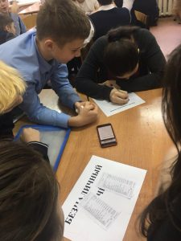
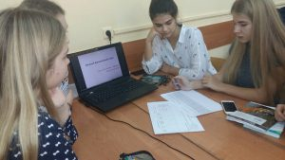
Данные мероприятия преследовали следующие цели:
- сформировать у учащихся представление о финансах простым и понятным языком;
- объяснить, что финансы - это многогранное понятие, которое включает в себя и наличные деньги, и безналичные денежные ресурсы, и др. формы и инструменты денежных средств, а также — финансовые отношения, связанные с расчетами денежными средствами между субъектами рынка.
Классные руководители рассказали о том, что тема является актуальной, поскольку современное денежно-кредитное и финансовое хозяйство страны переживает серьезные изменения в структурном отношении. Перестраивается кредитная система, возникают новые виды кредитно-финансовых институтов и операций, модифицируется система отношений центральных Банков и финансово-кредитных институтов, складываются новые отношения между банками и населением.
В ходе мероприятий ученики искали ответы на вопросы: что хорошего и что плохого, когда много денег? А когда мало? Деньги нужно беречь или тратить? Где можно и нужно хранить деньги?
Как правильно распоряжаться деньгами, является одним из самых важных вопросов в современной жизни. Уже сейчас, многие из нас хотели бы знать, как приумножить свое состояние. Копить или тратить — что поможет стать богаче и счастливее? Учащиеся отвечали на вопросы-шутки, участвовали в конкурсе кроссвордов), в конкурсе "Русские пословицы" (задание на знание пословиц и поговорок, в которых используются слова: "деньги или другие "денежные знаки». Основными темами мероприятий были бережное потребление и основы сбережений, а также защита прав потребителей. В рамках мероприятий школьники приняли участие в лекциях и практикумах, творческих конкурсах, исследованиях, играх и викторинах и многих других мероприятиях. Так же, учащиеся школы приняли участие в онлайн-уроках по финансовой грамотности.

